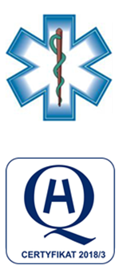

Samodzielny Publiczny Zespół Opieki Zdrowotnej
w Krasnymstawie
ul. Sobieskiego 4 22-300 Krasnystaw
tel. (82) 543-15-22 (82) 543-15- 23 fax (82) 576-49-01
sekretariat@spzozkrasnystaw.pl www.spzozkrasnystaw.pl

Znak sprawy: DP/230-9/2024 Krasnystaw, dnia 29.05.2024r.

OGŁOSZENIE
O WYBORZE OFERT W POSTĘPOWANIU KONKURSOWYM
NA UDZIELANIE ŚWIADCZEŃ ZDROWOTNYCH

Samodzielny Publiczny Zespół Opieki Zdrowotnej w Krasnymstawie informuje, że w toku postępowania konkursowego na udzielanie świadczeń zdrowotnych w Dziale Radiologii i Diagnostyki Obrazowej zostały wybrane następujące oferty:

1.Indywidualna Praktyka Lekarska Małgorzata Abramczyk, 20-582 Lublin, ul. Onyksowa 5A lok. 61
2Agata Boćkowska-Lipnicka, 20-631 Lublin, ul. Pana Balcera 6B lok. 89
3.Prywatna Praktyka Lekarska Elwira Mazurek, 22-400 Zamość, ul. Poprzeczna nr 11 lok. 61

mgr inż. Andrzej Jarzębowski
Dyrektor
Samodzielnego Publicznego
Zespołu Opieki Zdrowotnej
w Krasnymstawie
(podpis nieczytelny)

